Отдел по образованию,
молодежной политике, культуре и спорту
администрации Хохольского муниципального района
Воронежской области
__________________________________________________________________

Приказ

«15» сентября 2017 г. № 406

О проведении районной краеведческой
конференции обучающихся
«Культурное наследие Воронежского края»

В соответствии с планом работы отдела по образованию, молодежной политике, культуре и спорту Хохольского муниципального района и в целях подведения итогов работы обучающихся по направлениям поисков программы туристско-краеведческого движения обучающихся «Край родной»
приказываю:
1. Провести МКУ ДО «Дом детского творчества» (Попова О.В.)
11 октября 2017 года в 10.00 на базе МБОУ «Хохольский лицей» районную краеведческую конференцию обучающихся по теме поиска «Культурное наследие Воронежского края» (далее Конференция).
2. Утвердить состав оргкомитета, положение о проведении конференции (Приложение № 1, № 2).
3. Поручить МКУ ДО «Дом детского творчества» (Попова О.В.):
3.1. Осуществить организационно - методическое сопровождение Конференции.
4. Директорам общеобразовательных школ:
4.1. Довести настоящий приказ до учительских и ученических коллективов школ и провести необходимую организаторскую работу по направлению учащихся на районную краеведческую конференцию.
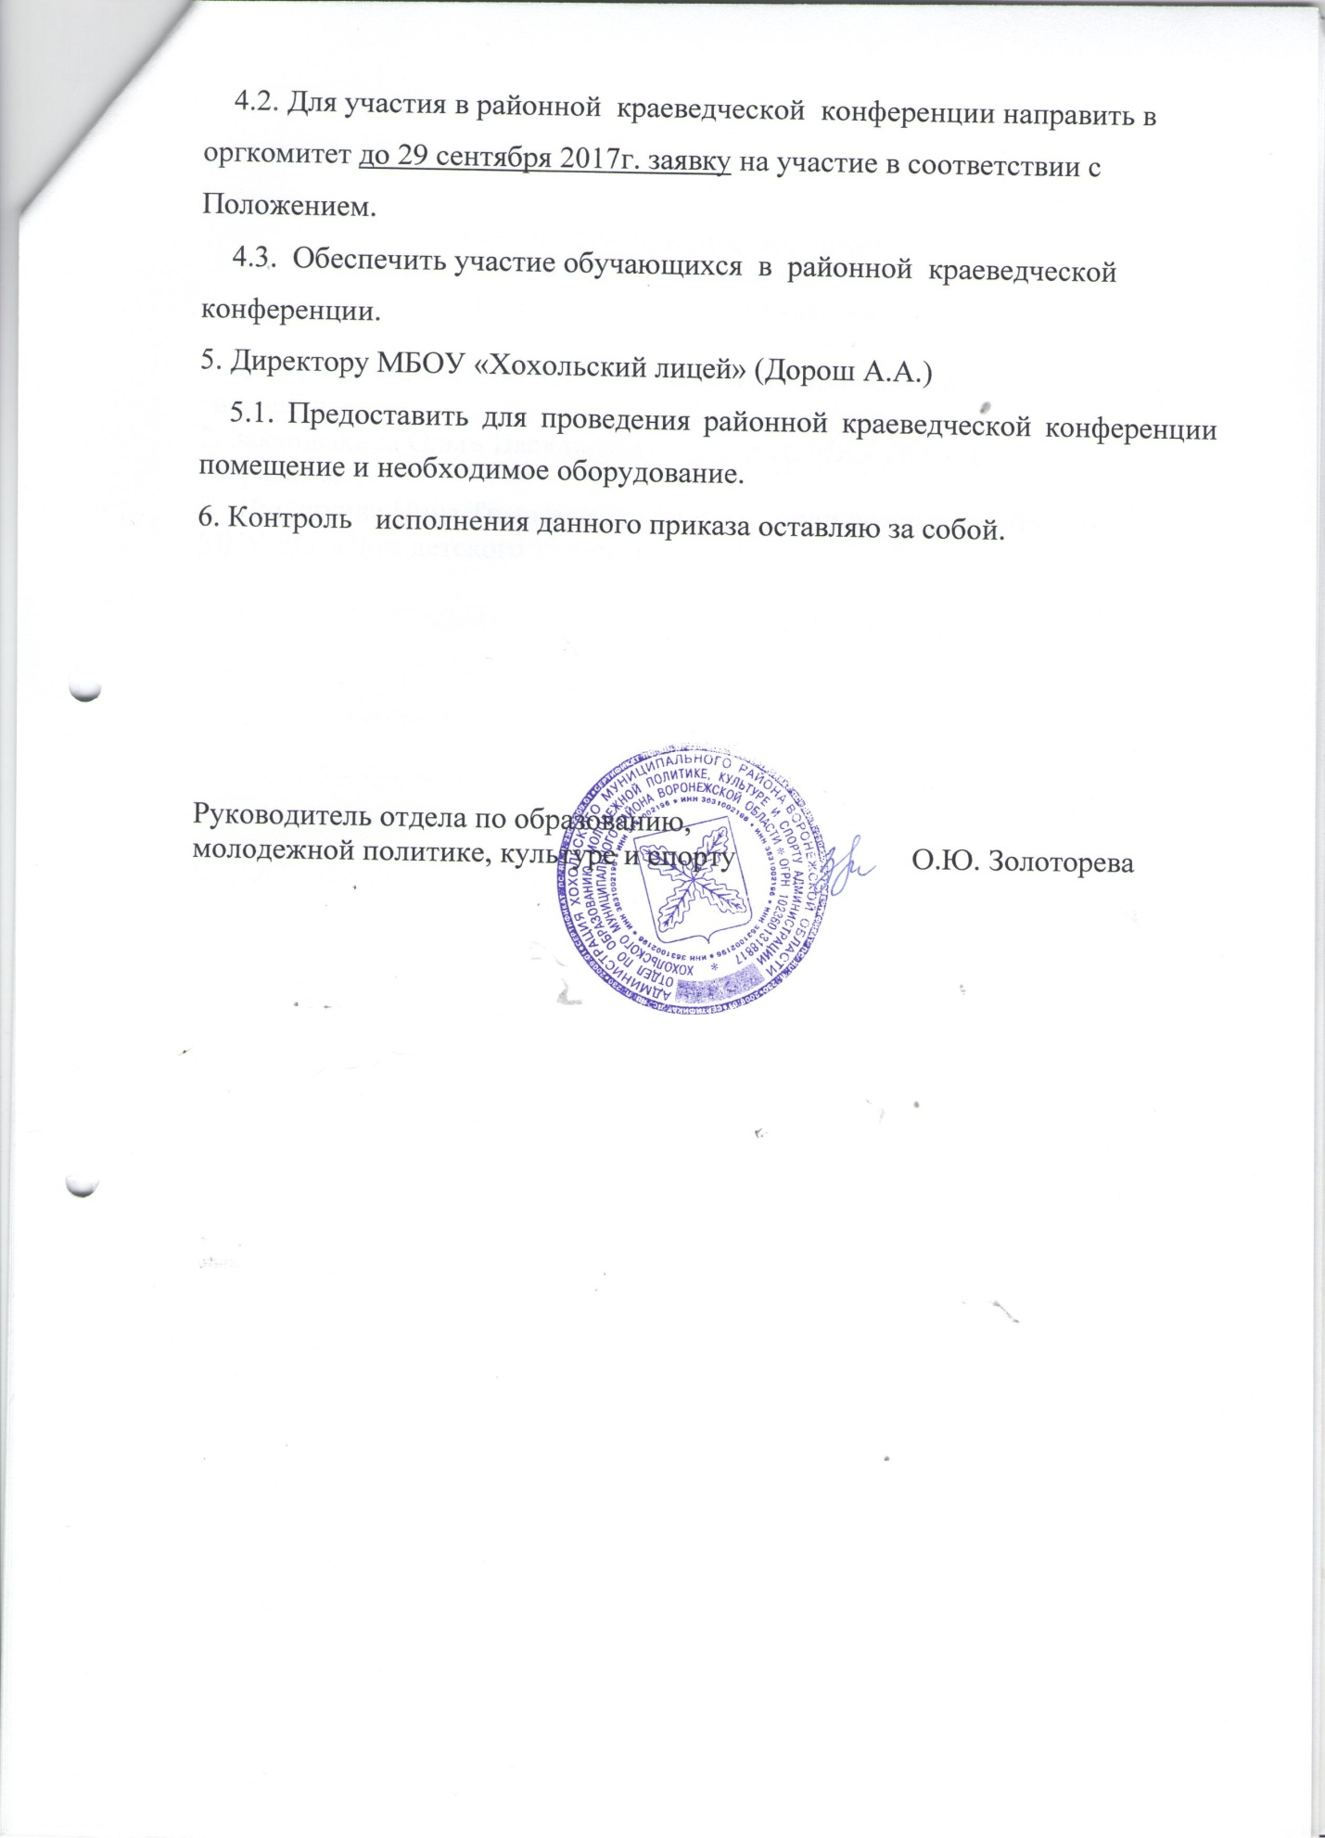

Приложение № 1
Состав организационного комитета
районной краеведческой конференции обучающихся
«Культурное наследие Воронежского края»

1. Попова Ольга Васильевна – директор МКУ ДО «Дом детского творчества»;
2. Закандыкина Ольга Васильевна – методист МКУ ДО «Дом детского творчества»;
3. Ширинкина Нина Тимофеевна - педагог дополнительного образования МКУ ДО «Дом детского творчества»;

Приложение № 2
Положение
о проведении районной краеведческой конференции
обучающихся «Культурное наследие Воронежского края»
(далее – Положение)
Районная краеведческая конференция обучающихся «Культурное наследие Воронежского края» (далее – Конференция) проводится отделом по образованию, молодежной политике, культуре и спорту администрации Хохольского муниципального района.

Непосредственное проведение Конференции осуществляет МКУ ДО «Дом детского творчества» Хохольского района.
Цель Конференции - подведение итогов по направлениям поисков программы туристско-краеведческого движения обучающихся Воронежской области «Край родной», дальнейшее развитие учебно – исследовательской деятельности школьников.
Задачи Конференции:
- углубление знаний и компетенций обучающихся в области краеведения;
- активизация и развитие учебно-исследовательской деятельности обучающихся;
- выявление и поддержка одарённых детей;
- совершенствование методики исследовательской работы в области краеведения;
- дальнейшее развитие связей науки и практики, внедрение современных научных достижений в практику краеведческой работы в образовательных учреждениях;
- повышения роли краеведения в духовно-нравственном и патриотическом воспитании обучающихся.

Участники Конференции
В Конференции принимают участие обучающиеся 8 – 11 классов.

Порядок, место и время проведения Конференции
Конференция состоится 11 октября 2017 года в 10.00 часов на базе МБОУ «Хохольский лицей».
Конференция предусматривает работу в четырех секциях:
Секция «Художественное творчество»: развитие в населённом пункте или районе живописи, скульптуры, графики, дизайна; архитектура старинных и современных сооружений; декоративно-прикладное искусство, характерное для населённого пункта; жизнь и творчество земляков – деятелей изобразительного искусства.
Секция «Литературное краеведение»: развитие литературы в населённом пункте или районе; библиотечное дело; книгоиздательство; жизнь и творчество поэтов, писателей, земляков; развитие средств массовой информации (известные журналисты, редакторы, операторы, фотокорреспонденты и т.д.).
Секция «Сценическое искусство и кино»: развитие в населённом пункте или районе театра, эстрадного искусства, художественной самодеятельности, художественного и документального кино; жизнь и творчество земляков артистов театра, кино, художественной самодеятельности, руководителей художественных коллективов и др.
Секция «Этнография»: характерные для населенного пункта жилище и хозяйственные постройки, предметы быта, орудия труда, народные ремёсла; одежда, украшения; обычаи, обряды, праздники, народная медицина; особенности говора и произведения на характерном для данной местности диалекте; народные музыка и хореография, устное народное творчество и др.
Каждый участник Конференции представляет исследовательскую работу по теме «Культурное наследие Воронежского края» в печатном виде. Работа оформляется в соответствии с требованиями, заявленными в Положении. Презентация доклада осуществляется с использованием средств мультимедиа.
Заявка на участие в Конференции, заполненная по всем пунктам, высылается по электронной почте: ddthoh@yandex.ru до 29 сентября 2017 г.
Исследовательская работа по теме «Культурное наследие Воронежского края» в печатном виде передается в дом творчества, в электронном виде высылается по электронной почте: ddthoh@yandex.ru до 06 октября 2017 г.
Областной этап Конференции состоит из двух туров:
1 тур – заочный. Участники представляют исследовательскую работу в соответствии с выбранной номинацией в срок до 13 октября 2017 года. По результатам баллов, полученных в первом туре, определяются 10 работ по каждой номинации, авторы которых становятся участниками очной защиты. Исследовательская работа оформляется и оценивается жюри согласно приложению 1 к настоящему положению и предоставляется в печатном виде по адресу: 394027, г. Воронеж, ул. 9 января, 161, ГБУ ВО «ОЦРДО». Работа должна быть продублирована на диске CD–R или выслана на адрес электронной почты tk.otdel@patriotvrn.ru с использованием текстового редактора Microsoft Word.
2 тур – очный. Проводится в г. Воронеж в ноябре 2017 года:
- открытая защита исследовательской работы (до 7 минут).

Критерии оценки исследовательских работ (в баллах)
- Оценка исследовательской работы:
- обоснование темы, новизна, цель и задачи исследования – до 2 баллов;
- обзор литературы, источников, экспериментальные данные – до 2 баллов;
- содержание – до 8 баллов;
- логичность изложения, стиль и грамотность – до 5 баллов;
- вклад автора в исследование – до 3 баллов;
-структура работы, соответствие названия содержанию, научно-справочный аппарат – до 4 баллов;
- оформление работы (в соответствии с Положением) – до 4 баллов.
- дополнительные баллы жюри – до 2 баллов.
Максимальный (итоговый) балл – 30 баллов.
- Защита исследовательской работы:
- содержание выступления (наличие цели, авторская точка зрения, логичность, полнота раскрытия темы) – до 10 баллов;
- представление работы (соблюдение временного регламента, качество выступления, умение пользоваться наглядным материалом – таблицы, рисунки, фото и видеоматериалы, презентации) – до 8 баллов;
- наличие собственного опыта, авторская позиция – до 5 баллов;
- ответы на вопросы членов жюри и аудитории – до 5 баллов.
- дополнительные баллы жюри – до 2 баллов.
Максимальный (итоговый) балл – 30 баллов.

Определение результатов и награждение участников
Участники Конференции, занявшие призовые места, награждаются дипломами отдела по образованию, молодежной политике, культуре и спорту администрации Хохольского муниципального района. Результаты определяются согласно условиям конкурса.
(Победителями могут быть только 4 человека - один о секции).

Требования к оформлению исследовательской работы
Исследовательская работа должна быть выполнена на компьютере в текстовом редакторе Microsoft Word и напечатана на одной стороне бумаги формата А4 через 1,5 интервал. Цвет шрифта - черный, высота букв, цифр и других знаков не менее 1.8 (шрифт Times New Roman, 14 пт.), размеры полей: верхнее и нижнее – 2 см, левое – 2,5 см, правое – 1,5 см. Абзацный отступ одинаковый по всему тексту и составляет 1,25 см.
Выравнивание текста по ширине. Разрешается использовать компьютерные возможности акцентирования внимания на определенных терминах, применяя выделение жирным шрифтом, курсив, подчеркивание. Перенос слов недопустим.
Нумерация страниц должна быть сквозной ко всей исследовательской работе. Нумерация начинается с третьего листа (после оглавления), на котором ставится «3», и заканчивается последним. Номера страниц проставляются арабскими цифрами в центре нижней части листа без точки. Список литературы и приложения включаются в общую нумерацию листов.
Исследовательская работа должна содержать: титульный лист, оглавление (с указанием номеров страниц), введение, основную часть (главы, разделы), заключение, приложения, пронумерованный список литературы.
Во введении обосновывается выбор темы (почему именно она заинтересовала автора), указываются цели и задачи исследования, дается обзор источников и литературы, краткий анализ сделанного по данной теме предшественниками.
Основная часть (не более двух глав) раскрывает содержание, заявленное в названии и в сформулированных во введении к исследовательской работе основной цели и задачах.
В заключении формулируются общие выводы, вытекающие из проделанной работы, но не повторяющие частные выводы из конкретных глав и кратко излагаются дальнейшие перспективы исследования.
Заголовки следует печатать симметрично тексту прописными буквами. Переносы слов в заголовках не допускаются. Точку в конце заголовка не ставят. Если заголовок состоит из двух предложений, их разделяют точкой. Подчеркивать заголовки не допускается. Расстояние между заголовками раздела, подраздела и последующим текстом так же, как и расстояние между заголовками и предыдущим текстом, должно быть равно 15 мм (2 пробела). Каждая глава начинается с новой страницы, параграфы (подразделы) располагаются друг за другом.
Перечисления, встречающиеся в тексте исследовательской работы, должны быть оформлены в виде маркированного или нумерованного списка.
В тексте исследовательской работы ссылки и сноски необходимо помещать в конце каждого раздела (после введения, каждой из глав и заключения).
В конце всего текста исследовательской работы в алфавитном порядке приводится список источников и литературы.
На отдельной странице, озаглавленной «Список принятых сокращений», в алфавитном порядке располагаются сокращения, принятые для названия некоторых литературных источников с полными расшифровками (соответственно в тексте работы необходимо исключить иные сокращения и аббревиатуры). Объем основной части – до 10 страниц.
Приложение (не более 10 страниц) оформляется как дополнение и продолжение исследовательской работы. Каждое приложение следует начинать с нового листа (страницы) с указанием в правом верхнем углу слова «ПРИЛОЖЕНИЕ», напечатанного прописными буквами, и иметь содержательный заголовок. Приложения располагаются в порядке появления ссылок на них в тексте работы. Если в тексте более одного приложения, то их нумеруют арабскими цифрами (без знака №). Список литературы оформляется в соответствии с ГОСТ.

Образец титульного листа

Муниципальное казенное общеобразовательное учреждение
Губаревская средняя общеобразовательная школа
Семилукского муниципального района Воронежской области

Районная краеведческая конференция обучающихся
«Культурное наследие Воронежского края»

Номинация: «Этнография»

Традиционный костюм жителей с. Губарёво
конца XIX – начала XX вв.

Подготовил:
Лавлинский Егор Иванович,
учащийся 8 класса
МКОУ Губарёвская СОШ,
396947, Воронежская обл., Семилукский р-н, с. Губарёво, ул. Школьная, д. 1 (адрес школы);
396947, Воронежская обл., Семилукский р-н, с. Губарёво, ул. Вислевского, 21 (домашний адрес);
Конт. телефон: (920) 123-45-67;
E-mail: lavlinsky@mail.ru

Руководитель:
Иванова Лариса Петровна,
учитель истории
МКОУ Губарёвская СОШ,
396947, Воронежская обл., Семилукский р-н, с. Губарёво, ул. Школьная, д. 1;
Конт. телефон: (47372) 2-78-38;
E-mail: ivanova_lp@mail.ru

с. Губарёво – 2016

Форма заявки
Просим допустить к участию в районной краеведческой конференции обучающихся по теме поиска «Культурное наследие Воронежского края» делегацию ___________________________________________
(школы)

№  п/п | Ф.И.О. участника | Класс,  учреждение образования | Тема работы | секция | Ф.И.О.  научного руководителя  Должность, место работы

Примечание:
Обращаем внимание, что заявка делается на официальном бланке направляющей организации с указанием почтового адреса, e-mail, телефона (факса). Заявки присылаются по e-mail: ddthoh@yandex.ru

